SOLICITUD DE COTIZACIÓN EMPRESA PARA LA SEGURIDAD URBANA – ESU

En atención a la necesidad de la Empresa para la Seguridad Urbana –ESU se solicita presentar cotización con conforme a la siguiente información:

OBJETO: Compra de cien (100) chaquetas con logo para los empleados de la Entidad.

ALCANCE DEL OBJETO: El alcance del contrato que surja de presente solicitud privada de oferta de mínima cuantía comprende la compra de chaquetas con logos coporativos para los empleados de la Entidad con las siguientes especificaciones técnicas que a continuación se detallan:

ITEM | ELEMENTO | CANT.
1 | Chaqueta con logos | 100

Especificaciones Físicas | Factor de Forma: | Chaqueta según muestra con logos bordados
Especificaciones Físicas | Cierres: | Delantero o principal con tapa en tela (que no se vea) y Bolsillos con cierre interno
Especificaciones Físicas | Diseño: | Con forro al interior en tela o similar – No maya
Especificaciones Físicas | Puños: | Ajustables con broche o similar, si tiene resorte este no se debe ver.
Especificaciones Físicas | Tela: | Impermeable de Lafayette  Código Orión
Especificaciones Físicas | Color Tela: | Grises (claro y oscuro) de la carta de colores Lafayette ASI:  Stock: 27769  Base: 22564  Códigos de colores: 190000 y 174405.
Especificaciones Físicas | Logos: | Bordados con hilos color naranja y gris
Especificaciones Físicas | Colores de hilos del bordados : | Hilos de la carta COATS color Naranja código: 7094 y colo Gris código: 7082 ó 7152.
Especificaciones Físicas | Medidas logos: | - ESU frontal derecho: Entre 8 a 10 cm de largo y 3 a 5 cm de ancho aprox.  - Alcaldía – Escudo de Armas, frontal izquierdo: Entre 8 a 10 cm de largo y 3 a 5 cm de ancho apox.  - ESU espalda: Entre 22 cm de ancho y 7 cm de largo aprox.  - Seguridad en Línea – Espalda baja: Entre 6cm de largo y 25 a 35 cm de ancho aprox.
Garantía | Por defectos de fabricación

      - Los elementos descritos en el cuadro anterior deberán cumplir con todas las especificaciones técnicas solicitadas.
      - Al proponente seleccionado se le solicitará entregar muestra de chaqueta antes de iniciar la producción para aprobación por parte de la ESU antes de sacar la producción final.
      - Los proponentes deberán realizar prueba de tallaje a todo el personal con un diseño diferente al solicitado en las fechas acordadas.
      - Los proponentes se obligan a entregar el certificado del fabricante de la tela correspondiente a la indicada en las especificaciones.

Figura 1. Diseño de chaqueta

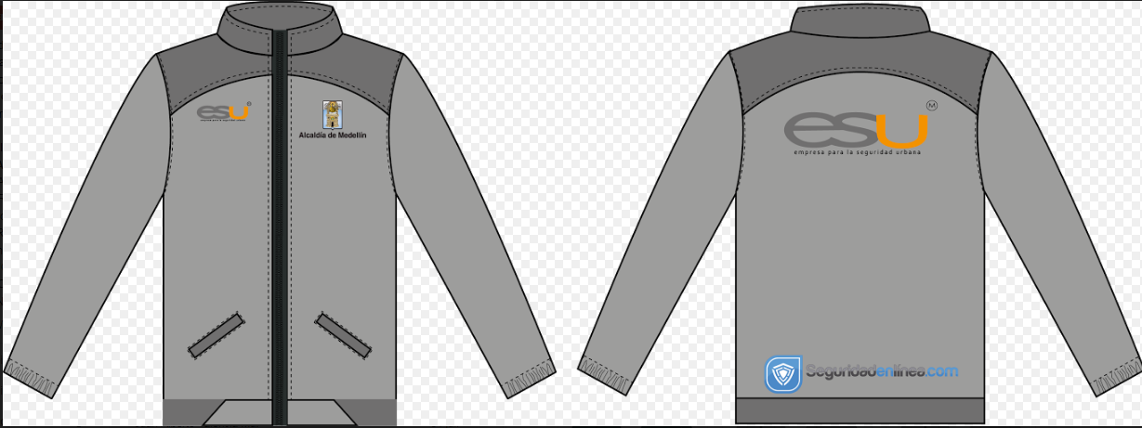

CONDICIONES Y TÉRMINOS GENERALES :

Titular destinatario: Los bienes y/o servicios antes descritos son con destino a la Empresa de Seguridad Urbana –ESU.

Lugar de entrega: La entrega de los elementos a contratar se realizará en el Municipio de Medellín en la Calle 16 No 41-210 Ofc 106 Edificio la Compañía – Av. El Poblado.

PLAZO DE ENTREGA DE LOS ELEMENTOS A CONTRATAR: El proveedor seleccionado tendrá un plazo de entrega máximo del 30 de agosto de 2017.
FORMA DE PAGO: La ESU cancelará el valor del contrato mediante pago único; previa/o legalizacion del contrato aprobado por la Subdirección Administrativa y Financiera y recibo de cumplimiento de la prestación del servicio por parte del supervisor del contrato.

IMPUESTOS LOCALES Y/O DEPARTAMENTALES: Para la presente cotización se deberá tener presente que se pueden generar contribuciones.

Presentación de la propuesta económica : vía correo electrónico en la dirección pvilla@esu.com.co hasta hoy jueves 10 de agosto de 2017 a las 4:00 PM.

Criterio de evaluación: precio más bajo en el total de la propuesta, previo cumplimiento de los requisitos jurídicos.

Vigencia de la propuesta: 30 días

Documentos de la propuesta:

- El proveedor seleccionado deberá estar inscito en el portal de contratación https://www.esucontratacion.com/proveedors/registrar
- Cotización debidamente firmada por el repesentante legal.
- Copia de la cédula de ciudadanía del representante legal.
- Copia del Certificado de Existencia y Representación Legal expedido por la Cámara de Comercio de la jurisdicción o por autoridad competente (no mayor a 3 meses de expedición).
- Copia del Registro Único Tributario (RUT) actualizado.
- Certificado expedido por la Procuraduría General de la Nación de la empresa y del representante legal. No mayor a 7 dias de expedición.
- Certificado expedido por la Contraloría General de la Nación de la empresa y del representante legal. No mayor a 7 dias de expedición.
- Certificado de antecedentes judiciales del representante legal de la empresa. No mayor a 7 dias de expedición.
- Certificación de Aportes a Seguridad Social.
- Cédula del contador o revisor fiscal.
- Matricula profesional del contador o revisor fiscal.
- Certificado de la junta central de contadores del contador o revisor fiscal.

PAULA A. VILLA RODRIGUEZ
Profesional Universitaria de Bienes y Servicios

